**ĐẠI HỌC BÁCH KHOA HÀ NỘI**

**VIỆN ĐIỆN TỬ VIỄN THÔNG**

====o0o====



**BÁO CÁO**

**(Cá nhân)**

**MÔN: HỆ ĐIỀU HÀNH**

***Đề tài*: Nghiên Cứu Hệ Điều Hành Nhúng Thời Gian Thực FREERTOS**

|  |  |  |
| --- | --- | --- |
| Giảng viên hướng dẫn: | TS. Phạm Văn Tiến |  |
| Sinh viên thực hiện: | Đinh Tôn Thép | 20144242 |
| Lớp: | KSTN – ĐTVT K59 |  |

Hà Nội, ngày 23 tháng 11 năm 2018

**BÁO CÁO CÔNG VIỆC ĐÃ LÀM TRONG BÀI TẬP DÀI**

Nội dung báo cáo gồm 3 phần:

1. Các công việc mà cá nhân em đã thực hiện trong quá trình làm bài tập dài
2. Các việc đã làm đóng góp vào báo cáo chung
3. Danh mục các tài liệu tham khảo

**1. Các công việc đã thực hiện**

***1.1 Tìm hiểu hệ điều hành FreeRTOS***

* Đầu tiên em tìm hiểu FreeRTOS thông qua Quick Start Guide trên trang official của FreeRTOS
* Link Quick Start Guide tại địa chỉ: [*https://www.freertos.org/FreeRTOS-quick-start-guide.html*](https://www.freertos.org/FreeRTOS-quick-start-guide.html)
* Thông qua Quick Start Guide em ăm được cách quản lý Task (Task management), quản lý ngắt (interrupt management), quản lý hàng đợi (Queue management), quản lý tài nguyên (resource management), quản lý bộ nhớ (memory management)
* Tải mã nguồn của FreeRTOS
* Link tải: *https://www.freertos.org/a00104.html*
* Bước tiếp là em làm những ví dụ nho nhỏ mô phỏng trên máy tính
* Các ví dụ cơ bản để dùng FreeRTOS được tham khảo trong tài liệu tại địa chỉ sau:

[*https://onedrive.live.com/?authkey=%21AAbkLaUMg_I1cX4&cid=A7AA6A574C75C361&id=A7AA6A574C75C361%211708&parId=A7AA6A574C75C361%21192&o=OneUp*](https://onedrive.live.com/?authkey=%21AAbkLaUMg_I1cX4&cid=A7AA6A574C75C361&id=A7AA6A574C75C361%211708&parId=A7AA6A574C75C361%21192&o=OneUp)

* Để chạy được các ví dụ này, cần cài 2 chương trình:
  + DOSBOX:
    - Link tải: [*https://www.dosbox.com/download.php?main=1t*](https://www.dosbox.com/download.php?main=1t)
    - Môi trường: Windows 10
  + Open Watcom IDE:
    - Link tải: [*https://sourceforge.net/projects/openwatcom/*](https://sourceforge.net/projects/openwatcom/)
    - Môi trường: Windows 10
* Kết quả của 1 ví dụ về this đa nhiệm của FreeRTOS:

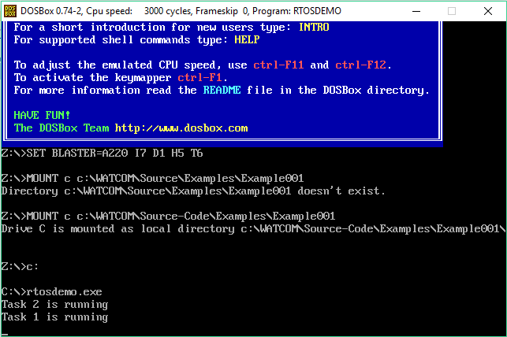

***1.2 Tạo project với FreeRTOS sử dụng Keil C***

* Tải và cài đặt Keil C:
* Link tải:

[*https://drive.google.com/file/d/0B5xtGZcpZUe0OGp3U3pBd0lBdW8/view*](https://drive.google.com/file/d/0B5xtGZcpZUe0OGp3U3pBd0lBdW8/view)

* Môi trường: Windows 10
* Trong ví dụ này mình tạo 4 task led nháy với tần số khác nhau
* Tần số xung nhịp của hệ điều hành 1Khz cài đặt tại file FreeRTOSConfig.h
* Em sử dụng 4 task, mỗi task điều khiển một led như sau: (4 task này được định nghĩa trong file mytask.c)

|  |
| --- |
| void vTaskLed1(void *pvParameters)  {  char led_val = 0;  unsigned int Frequency = 100; //100ms  while(1)  {  led_val = 1 - led_val;  GPIO_WriteBit(LEDPORT,LED1,led_val ? Bit_SET : Bit_RESET);  vTaskDelay(Frequency);  }  } |

* Bốn task sẽ được khỏi tạo trong file main.c như sau:

|  |
| --- |
| #include "mytask.h"  #include "Board_ini.h"  int main(void)  {  Board_Init(); //Config Frequency for chip  LED_Configuration(); //Config LED PIN    xTaskCreate(vTaskLed1,( const char * ) "Task LED 1",configMINIMAL_STACK_SIZE,NULL,mainFLASH_TASK_PRIORITY,( xTaskHandle * ) NULL);  xTaskCreate(vTaskLed2,( const char * ) "Task LED 2",configMINIMAL_STACK_SIZE,NULL,mainFLASH_TASK_PRIORITY,( xTaskHandle * ) NULL);  xTaskCreate(vTaskLed3,( const char * ) "Task LED 3",configMINIMAL_STACK_SIZE,NULL,mainFLASH_TASK_PRIORITY,( xTaskHandle * ) NULL);  xTaskCreate(vTaskLed4,( const char * ) "Task LED 4",configMINIMAL_STACK_SIZE,NULL,mainFLASH_TASK_PRIORITY,( xTaskHandle * ) NULL);    vTaskStartScheduler();  } |

* Kết quả sau khi build t được 1 file .hex:

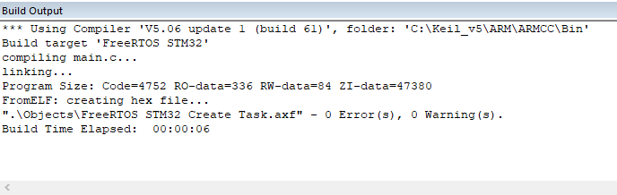

**2. Đóng góp vào báo cáo chung**

Trong báo cáo chung em thực hiện các phần sau:

* Tìm hiểu và tổng hợp cơ sở lý thuyết về hệ điều hành nhúng thời gian thực FreeRTOS (Chương 1 và Chương 2) rồi ghi vào báo cáo.
* Tham gia tiến hành viết chương trình con mô phỏng trên kit STM32F103C8T6
* Tổng hợp báo cáo chung (kết hợp phần của các thành viên khác), bổ sung các phần như Lời mở đầu, Danh sách hình ảnh, Kết luận, Tài liệu tham khảo, Mục lục

**TÀI LIỆU THAM KHẢO**

[1] https://www.freertos.org/index.html, truy nhập cuối cùng ngày 22/11/2018